Tutorial de submissão de Projetos de Ensino

Documento auxiliar aos Coordenadores de Projeto de Ensino para o envio de Formulários de Apresentação, Alteração, Relatório Final e Solicitação de Certificação via SUAP-IFSul

Apresentação

A Pró-Reitora de Ensino inicia esse ano a transição da submissão dos Projetos de Ensino para o SUAP-IFSUL. Dessa forma, todos os formulários que anteriormente eram apresentados fisicamente, ou seja, em papel, devem ser submetidos digitalmente através do SUAP, atendendo assim, o Decreto Federal 8.539 que dispõe sobre o uso do meio eletrônico para a realização de processos administrativos no âmbito dos órgãos e das entidades da administração pública e a Instrução Normativa 04/2018 – IFSul, que Institui o Sistema de Administração Pública - SUAP como sistema oficial de adesão ao Processo Eletrônico Nacional - PEN, no âmbito do Instituto Federal Sul-riograndense, e estabelece os procedimentos para seu uso nesta instituição.
Os projetos de ensino são atividades temporárias de desenvolvimento educacional que visam à reflexão e à melhoria dos processos de ensino e de aprendizagem nos cursos/áreas. Os projetos de ensino se caracterizam pelo desenvolvimento de atividades complementares e de aprofundamento ao currículo do curso, sob responsabilidade e orientação de docente ou técnico-administrativo e destinam-se à comunidade discente do IFSul, podendo se desenvolver de forma multicampi. Conforme Regulamento é facultado a qualquer membro da comunidade acadêmica do IFSul a participação em projetos de ensino.
No ano de 2018 foram cadastrados 269 Projetos de Ensino na Pró-Reitoria de Ensino do IFSul, oriundos de todos os Campus do IFSul e Reitoria.

Tutorial
- Adicionar um Documento de Texto

- Escolher o tipo de Formulário

- Salvar o documento adicionado:
- Editar o Documento:

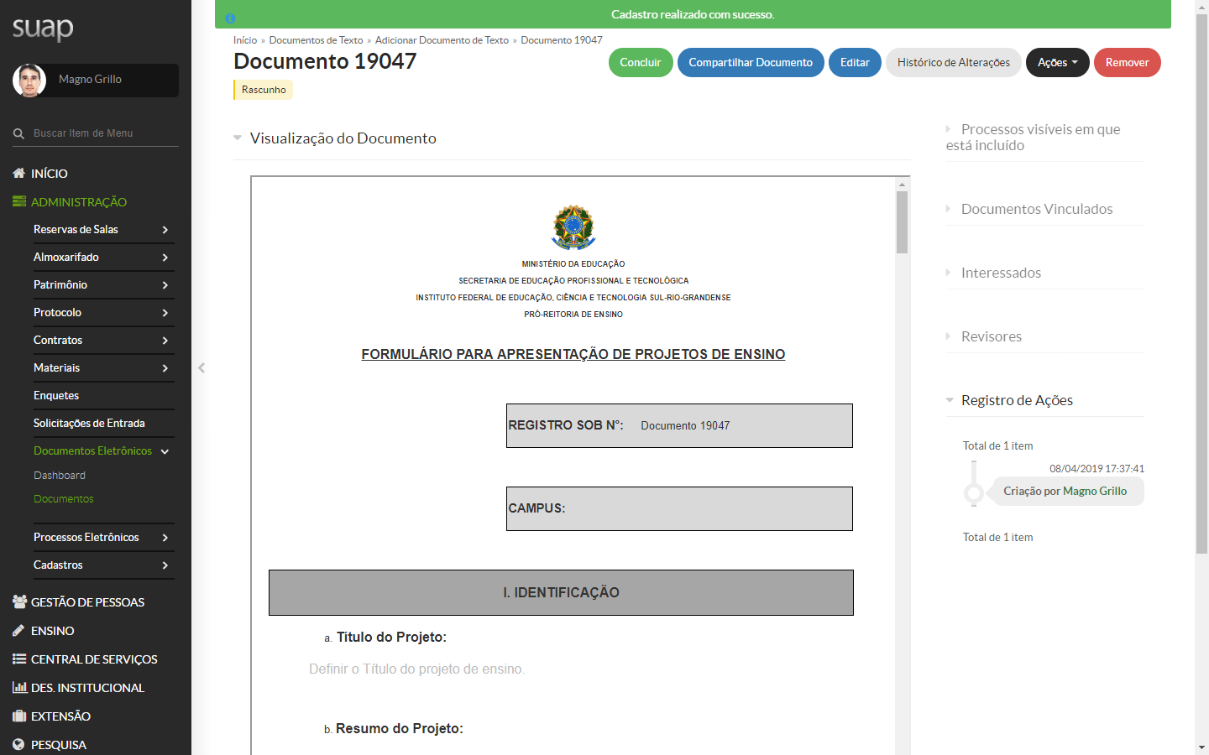

- Maximizar a vizualização do documento:

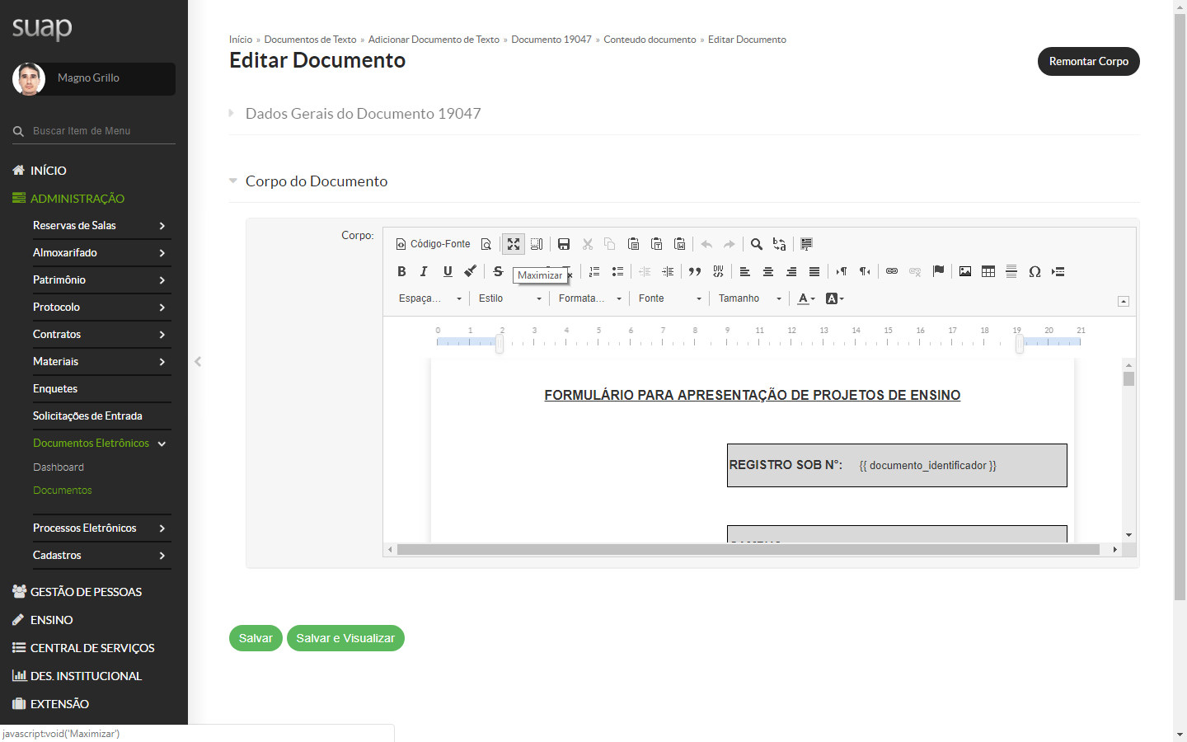
- Preencher o formulário:

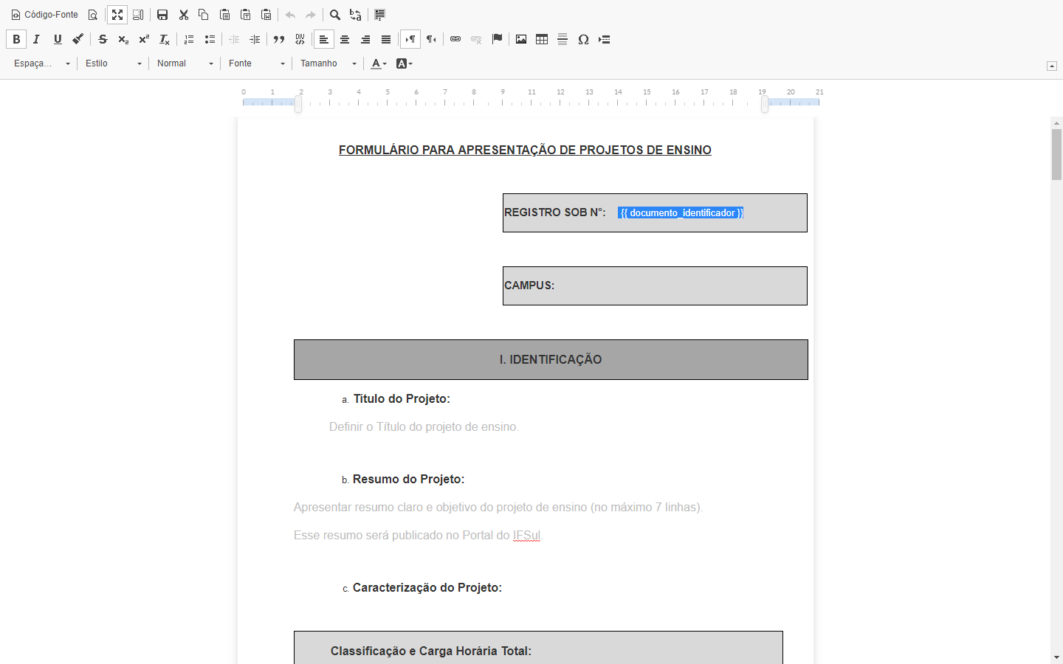
- Salvar o documento:

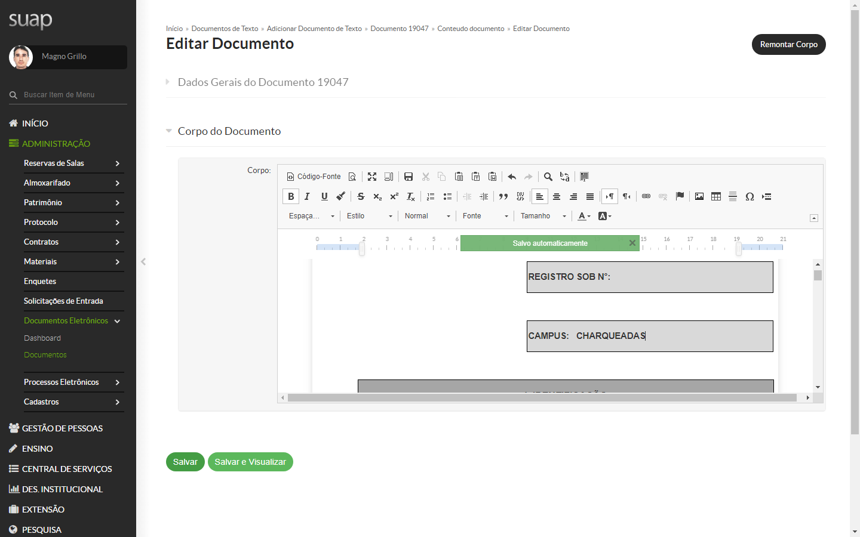
- Assinar o Documento:

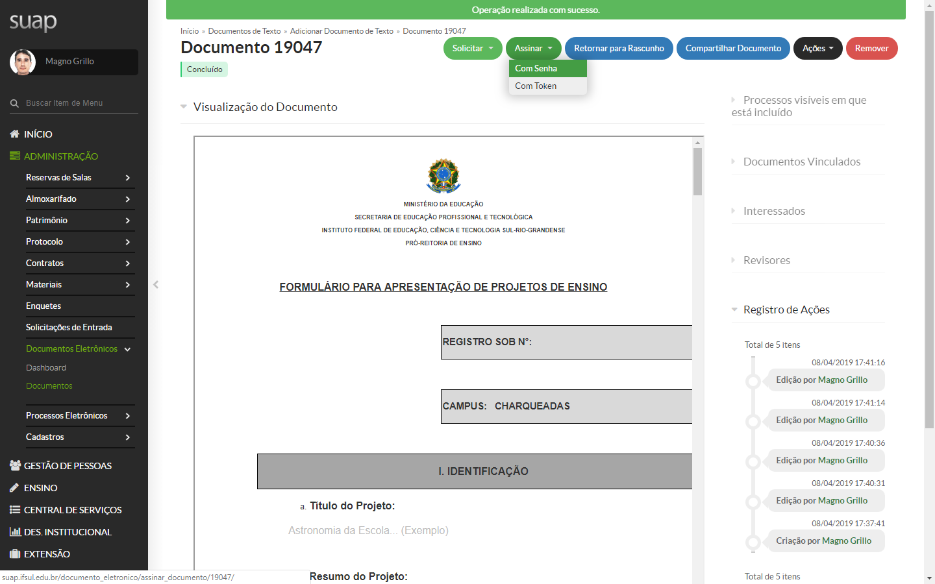

- Assinar o Documento (Definir Indicador):

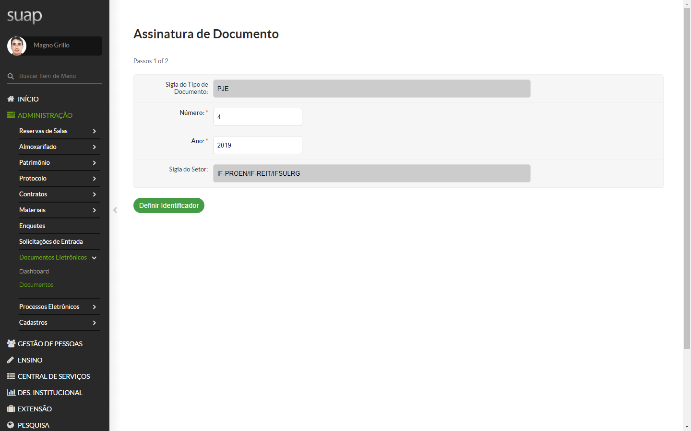
- Assinar o Documento (Inserir Senha):

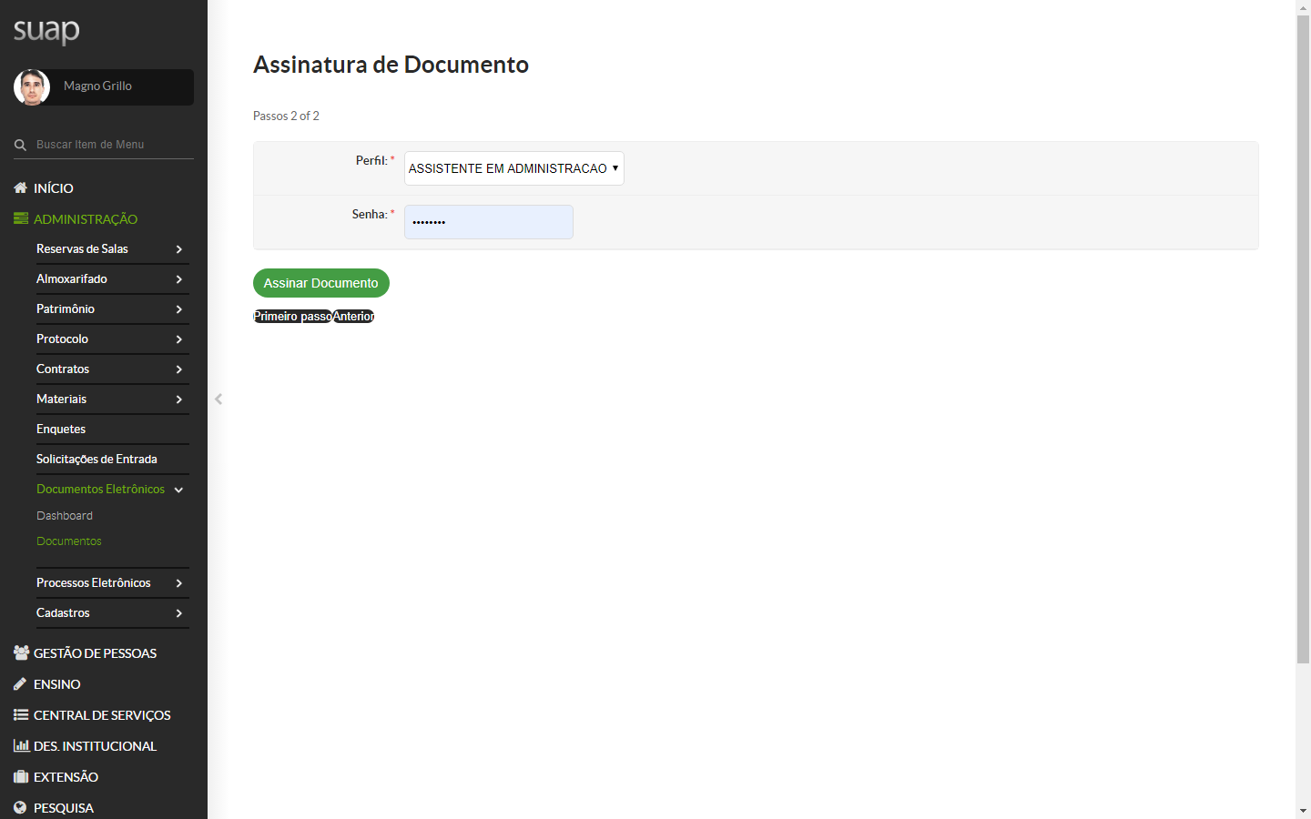

- Verificar Senha Eletrônica:

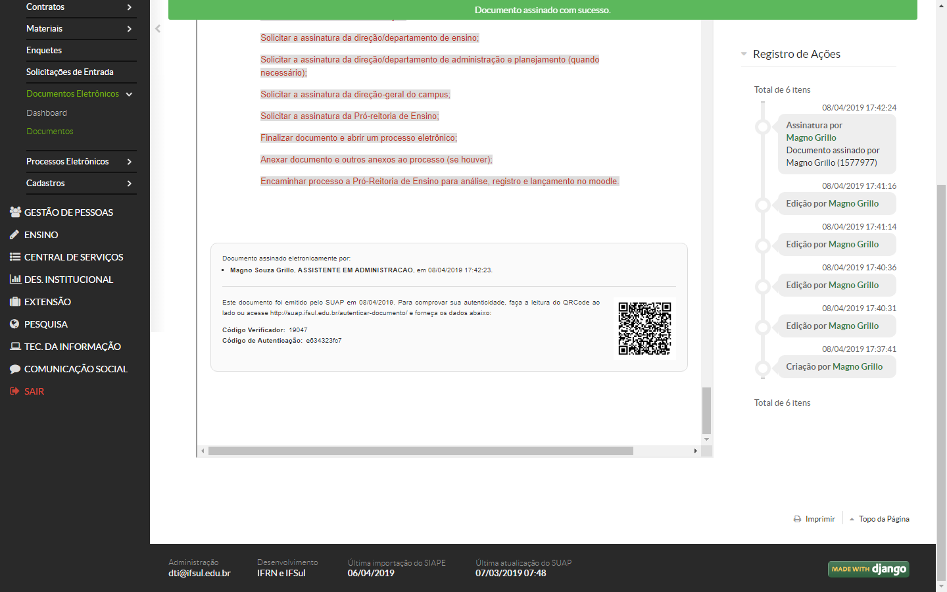
- Criar Processo:

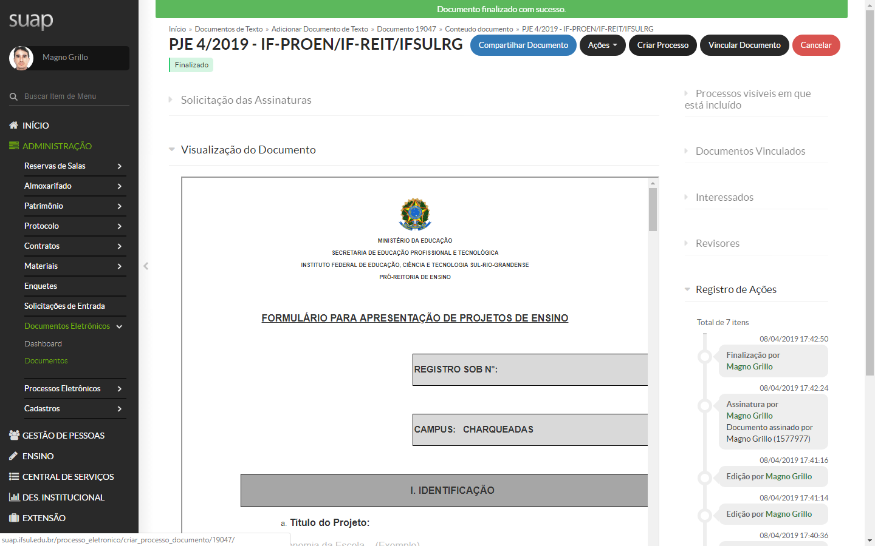
- Adcionar Interessados (Conforme Hierarquia do Formulário):

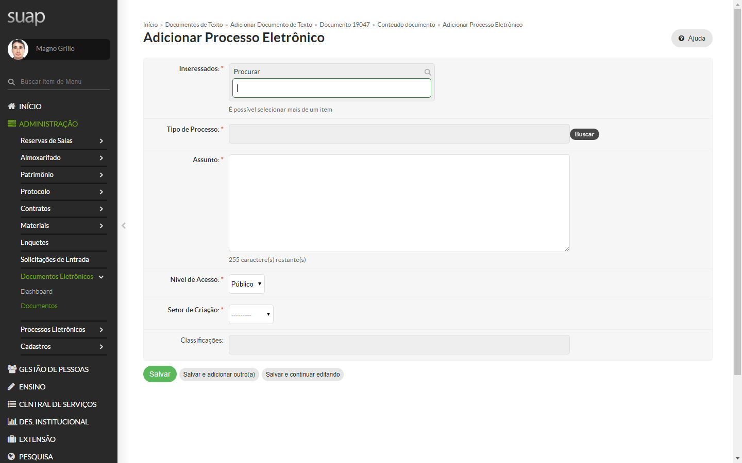
- Adcionar Interessados (Conforme Hierarquia do Formulário):

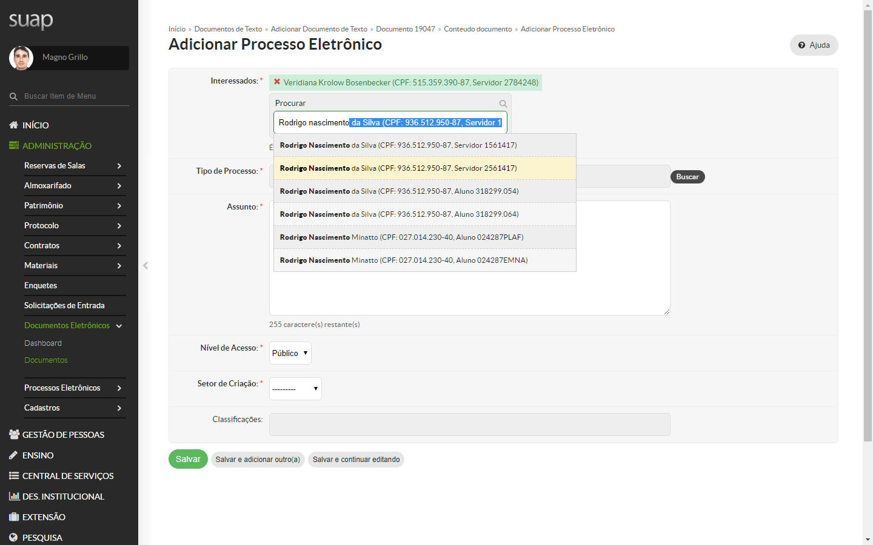

- Classificar como Projeto de Ensino:

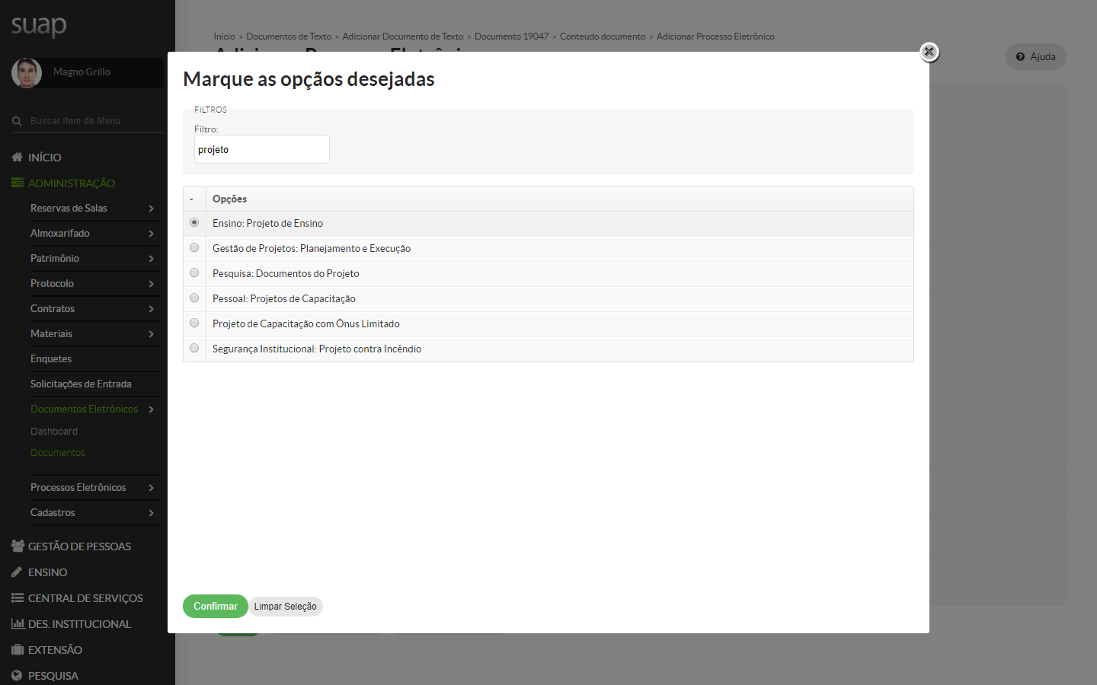
- Salvar Processo:
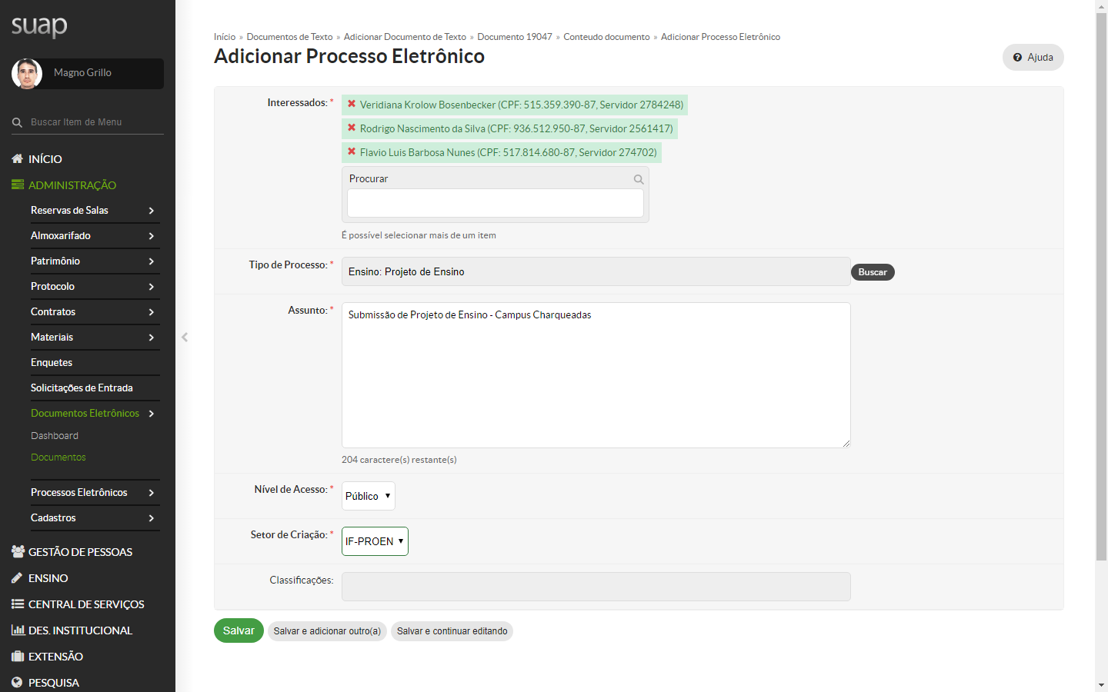
- Processo Criado:

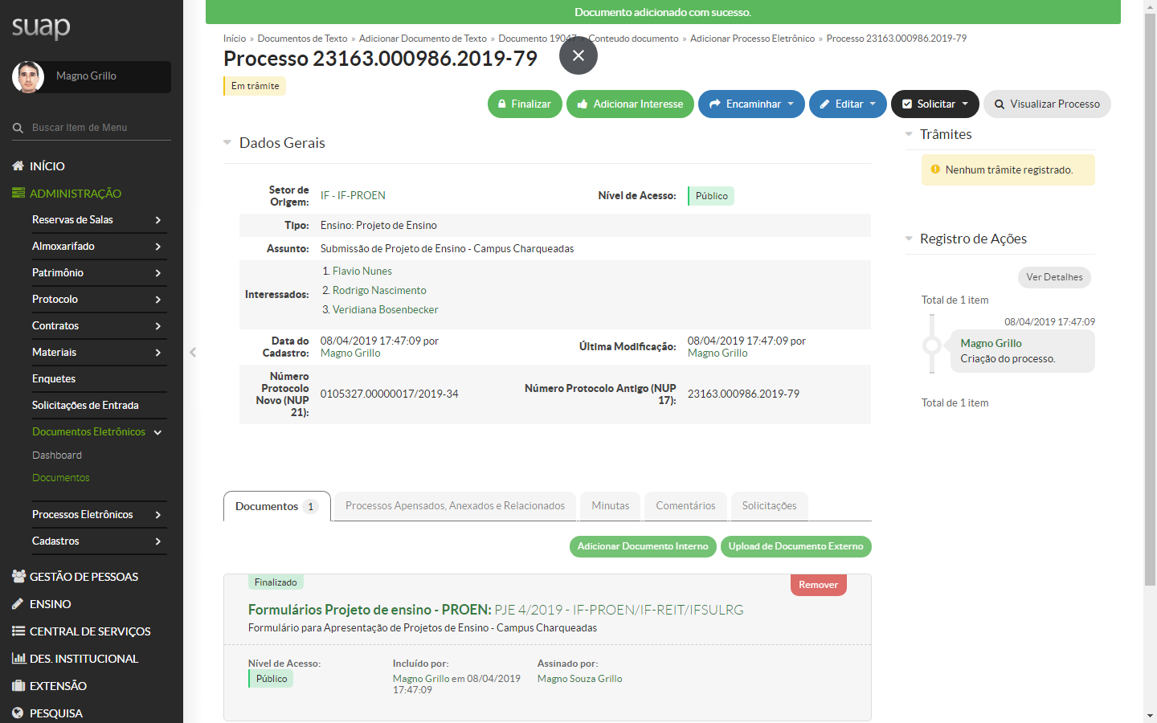
- Encaminhar Processo Para Coordenador de Curso (Solicitar Com Despacho):

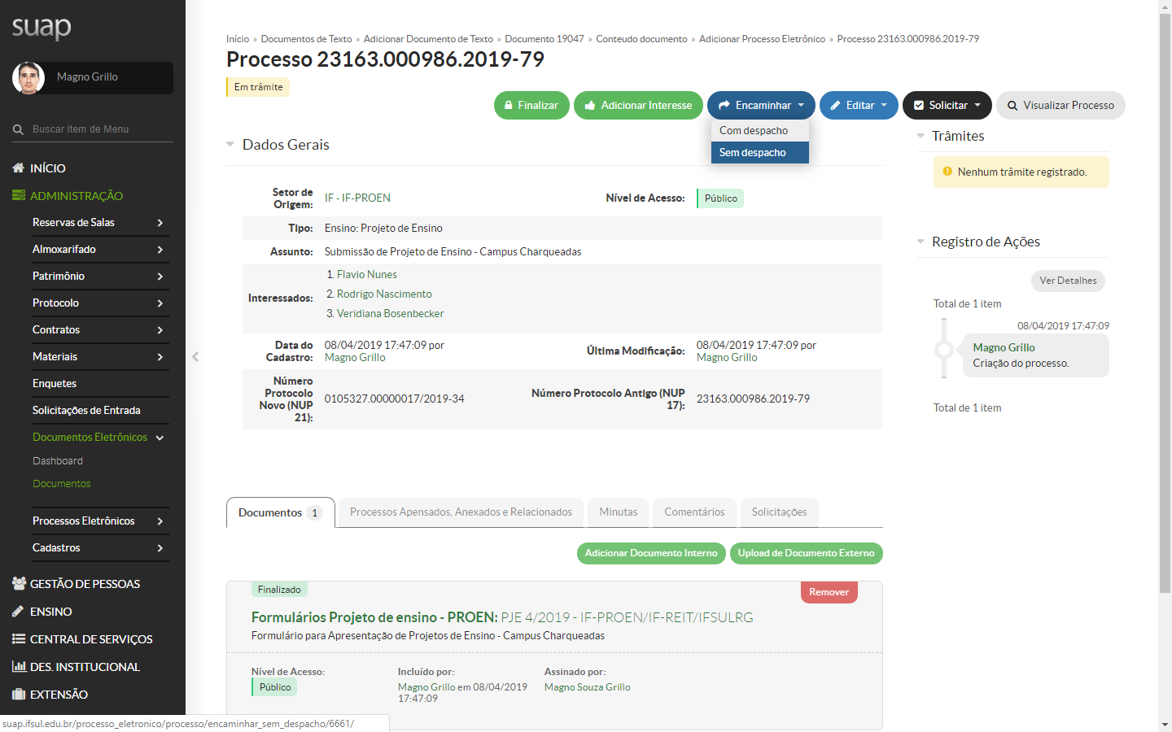

- Encaminhar Processo (Solicitar Com Despacho):
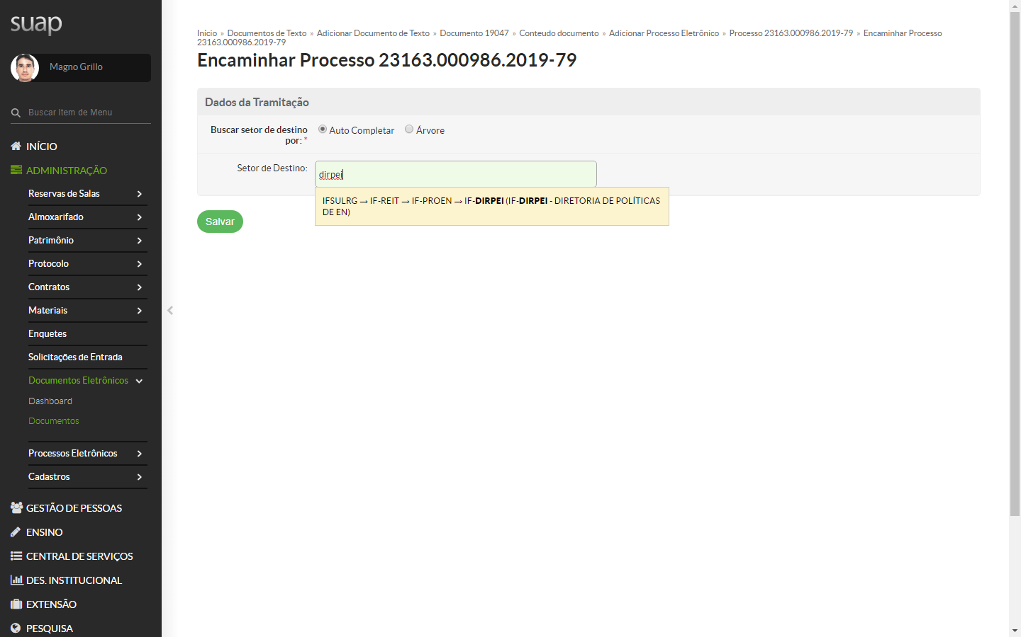
- Processo Encaminhado:
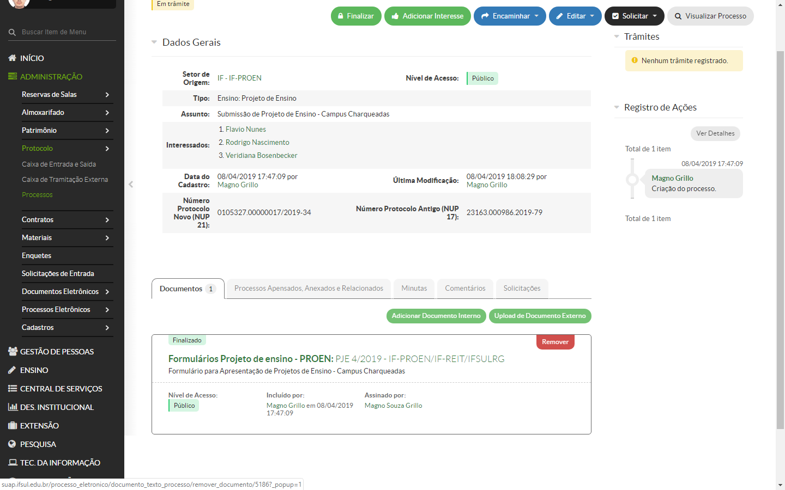

- Caso queira inserir Anexos (Upload de Documentos Esternos):

